|  |  |  |
| --- | --- | --- |
|  | **Carátula para entrega de prácticas** | |
| Facultad de Ingeniería | | Laboratorio de docencia |

Laboratorios de computación

salas A y B

|  |  |
| --- | --- |
| *Profesor:* | ***Ing. Karina García Morales*** |
| *Asignatura:* | ***Fundamentos de Programación (L) laboratorio*** |
| *Grupo:* | ***21*** |
| *No de Práctica(s):* | ***Practica 1*** |
| *Integrante(s):* | ***Carbajal Alvarez Gerardo*** |
| *No. de Equipo de cómputo empleado:* | **24** |
| *No. de Lista o Brigada:* |  |
| *Semestre:* | ***2020-2*** |
| *Fecha de entrega:* | ***Martes 11 de febrero 2020*** |
| *Observaciones:* |  |
|  |  |

CALIFICACIÓN: __________

**La Computación como herramienta de trabajo del profesional de ingeniería.**

Objetivo

* Descubrir y utilizar las herramientas de software que ofrece el internet que nos permitan realizar actividades y trabajos académicos de forma organizada y profesional a lo largo de la vida escolar, tales como manejo de repositorios de almacenamiento y buscadores con funciones avanzadas.

Desarrollo de la Practica

Google Forms

* la primera actividad fue realizar un cuestionario y enviárselos a algunos compañeros les hice una pregunta sobre su día favorito de la semana, el 50% contesto que viernes y el otro 50% lunes.

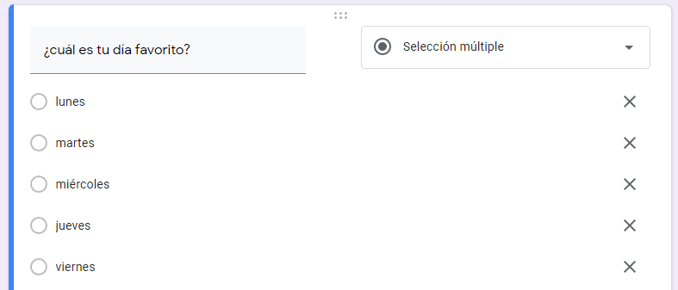

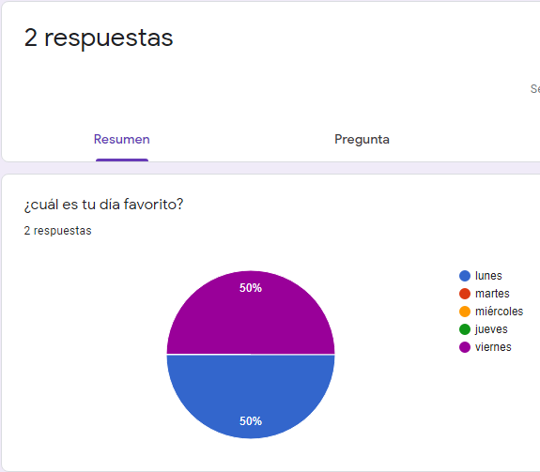

One Note

* Después realizamos una actividad en el editor de one note de Microsoft, es una nota que hace alusión a mi lugar favorito el cual es la **Facultad de Ingeniería CU**, o también **las islas** enfrente de biblioteca central.

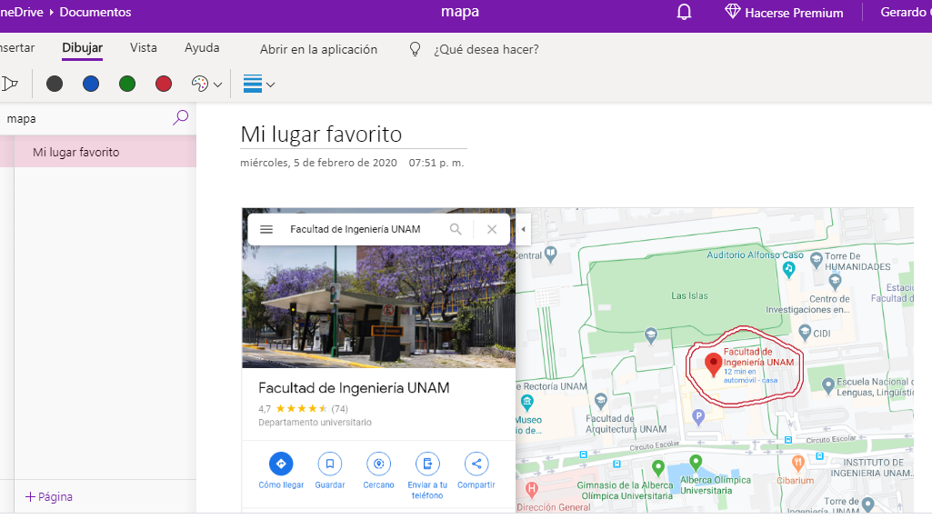

Buscador de Internet Google

* En el buscador de Google introducimos una ecuación primero en 2D y después en 3D Google nos entrega una grafica tridimensional del modelo matemático a consultar con animaciones de rotaciones o movimiento de la imagen

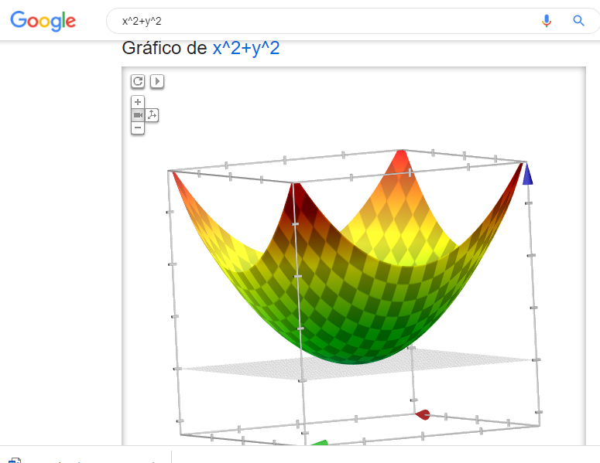

EJERCICIOS DE TAREA

Google imágenes

* En esta Actividad me tome una foto y la busque en Google imágenes, el buscador de Google me entrego algunas fotos con similitudes o con el mismo color de camisa que tengo e identifique los siguientes patrones de búsqueda
* El color de la camisa
* El tipo de cabello
* Los colores de fondo
* El paisaje de fondo
* Color de piel u ojos
* Barba o bigote

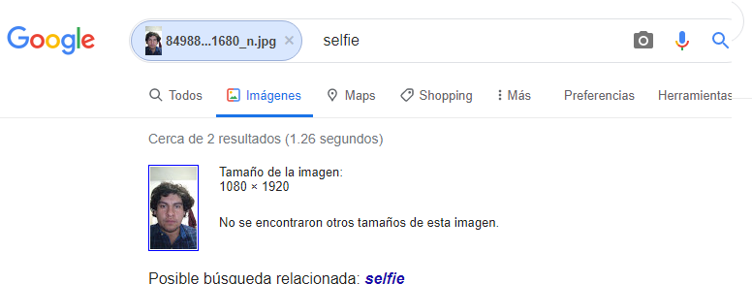

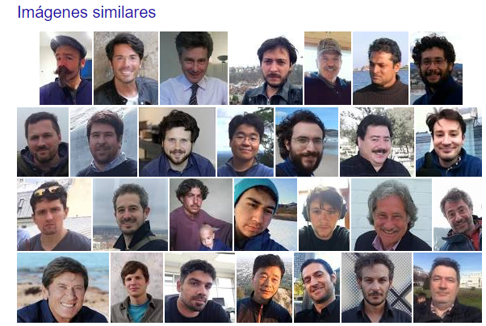

Alojamiento en la nube Ventajas y Desventajas

Ventajas

* Acceso desde cualquier ubicación geográfica a los datos y aplicaciones.
* Sincronización con Dispositivos móviles. Smartphone, tables
* Sincronización entre PC de escritorio y laptops
* Respaldo de la información en caso de que algún dispositivo falle como Laptop o Tablet
* La información en la nube se mantiene en servidores por lo que no se pierde
* Sistema de almacenamiento escalable.

Desventajas

* Falta de seguridad.
* Privacidad.
* Conflictos de propiedad intelectual.
* Sincronización en tiempo real de datos que quizás no deseábamos compartir.
* **Dropbox** servicio de alojamiento de archivos multiplataforma, operado por la compañía Dropbox. Este servicio permite a los usuarios almacenar y sincronizar archivos en línea entre ordenadores y dispositivos móviles y compartir archivos con otros usuarios. Existen versiones gratuitas y de pago. Se pueda acceder vía web y también esta disponible para Android, Windows phone, Blackberry e IOS.
* **Google Drive** es un servicio de alojamiento de archivos prestado por Google como reemplazo de Google Docs. Los usuarios cuentan con un espacio gratuito para almacenar sus archivos que puede ser ampliado mediante diferentes planes de pago. Con acceso a través del sitio web desde ordenadores o desde aplicaciones para Android e IOS
* **Onedrive** es un servicio de almacenamiento en la nube de Microsoft. Con este servicio se pueden almacenar fotografías, vídeos, y todo tipo de archivos y documentos. Ofrece diferentes opciones para poder compartir los contenidos almacenados. Compatible con los sistemas operativos Windows y Mac y con las plataformas IOS, Android y Windows phone.

Servidores de Correo Electronico Ventajas y Desventajas

Ventajas con las que cuenta Gmail:

* Gran capacidad de almacenamiento que aumenta progresivamente, ahora tenemos 15 GB de almacenamiento para ser compartidos entre los mensajes y archivos de Gmail, y charlar archivos del historial de Google Drive.
* Tu cuenta de Gmail puede permanecer inactiva durante un largo tiempo sin ser cancelada.
* El motor de búsqueda está integrado en la interfaz de Gmail, por lo que puedes buscar entre tus correos electrónicos y en todo Internet.
* La configuración proporciona un control efectivo spam y los filtros de publicidad no deseada. El sistema mejorado organiza automáticamente nuestro correo deseado en normal, social y promociones, para que no tengamos estos correos mezclados.
* Cuenta con un servicio integrado de chat, llamada Google Hangout-antes Google Talk.

Desventajas del Gmail:

* Gmail sólo ofrece una capacidad máxima de 25 MB para archivos adjuntos.
* Algunas de las aplicaciones de Google están disponibles sólo en algunos idiomas.
* En navegadores antiguos la versión normal de Gmail no se carga y tendríamos que cargar la versión HTML, que normalmente tarda mucho en cargar.
* Gmail puede ser un poco inestable si nuestra conexión a Internet no es muy rápida siempre presenta algunos errores, como al intentar acceder a la bandeja de entrada o a otras aplicaciones de Google.

Ventajas con las que cuenta Hotmail:

* Envío de archivos pesados. El nuevo Hotmail fusionado con Outlook permite enviar de forma directa archivos de gran tamaño, superiores a los 25MB.
* Contactos vinculados a Skype. El nuevo Hotmail fusionado con Outlook incluye también entre sus funcionalidades la integración con Skype. Hotmail permite ahora charlar con los contactos de Skype, ya sea telefónicamente, por videollamadas
* Código de colores para correos fraudulentos. Para terminar con esta enumeración de las principales ventajas del nuevo Hotmail, la seguridad ha aumentado no sólo con el sistema de spam sino también con un código de colores (verde, amarillo y rojo) que ayuda a identificar correos fraudulentos y diferenciarlos de los confiables.
* Acceso a correos eliminados.

Desventajas con las que cuenta Hotmail:

* A veces la carga de un archivo puede fallar.
* Algunos correos llegan a la bandeja de correo no deseado.
* En ciertos casos los correos spam no son filtrados e interrumpen en nuestra bandeja de entrada.
* Es necesario buscar ciertos correos manualmente cuando no recordamos la dirección.

Creación de GIT

Para finalizar las actividades de tarea se realizó el registro en el Repositorio Git Hub aquí podemos subir y realizar código y podremos checar las versiones que existen de dicho archivo, si en una versión 2 funcionaba correctamente y después de modificarlo en la versión 3 ya no funcionaba entonces se puede volver a regresar a esa versión 2.

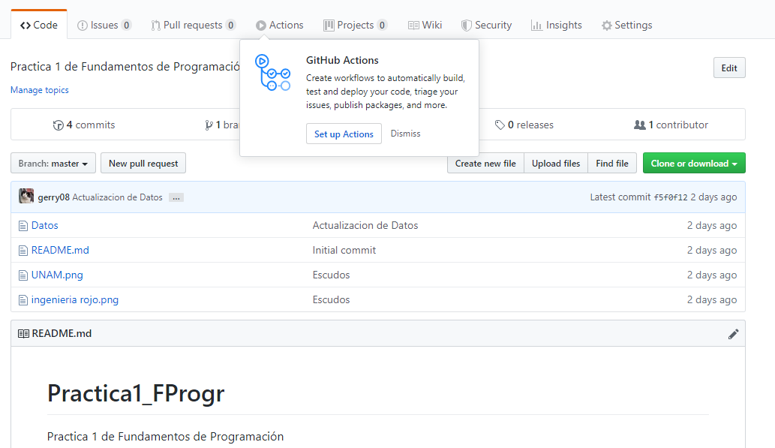

Conclusiones

• Es de gran utilidad el uso de un Repositorio como Git debido a que podemos checar las versiones anteriores del proyecto o de los códigos que se desarrollan estas herramientas permiten que sea más ordenado el manejo de los proyectos académicos relacionados con programación, además se entendiendo y manejaron las formas más exactas de buscar información precisa relacionada al a investigación y academia.

Bibliografia

Manual de Practicas de Fundamentos de Programación.

https://www.dropbox.com/

<http://lcp02.fi-b.unam.mx/>

<https://aprendercompartiendo.com/la-nube-ventajas-desventajas/>

<https://www.elidealgallego.com/articulo/comunicados/cuales-son-principales-ventajas-hotmail/20171211122004358766.html>